Блок схемы

1

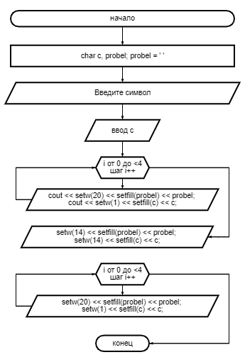

2

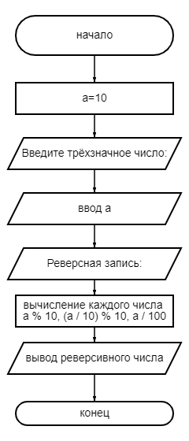

Вариант +1(12+1=13)

1 задание

#include <iomanip>

#include<iostream>

void main()

{

setlocale(LC_CTYPE, "Russian");

using namespace std;

char c, probel; probel = ' ';

cout << "Введите символ "; cin >> c;

cout << setw(20) << setfill(probel) << probel;

cout << setw(7) << setfill(c) << c << endl;

cout << setw(21) << setfill(probel) << probel;

cout << setw(5) << setfill(c) << c << endl;

cout << setw(22) << setfill(probel) << probel;

cout << setw(3) << setfill(c) << c << endl;

cout << setw(23) << setfill(probel) << probel;

cout << setw(1) << setfill(c) << c << endl;

}

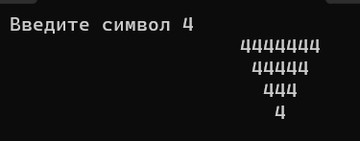

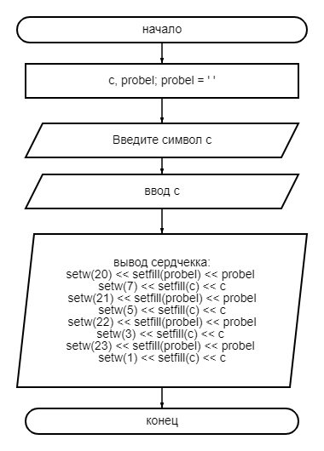

2 задание

#include <iostream>

#include<Windows.h>

using namespace std;

int main() {

setlocale(LC_ALL, "ru");

int N;

double M;

cout << "Введите количество косилок (N): ";

cin >> N;

cout << "Введите время работы первой косилки (M часов): ";

cin >> M;

double totalTime = 0;

for (int i = 0; i < N; ++i) {

totalTime += M + i * (1.0 / 6);

}

cout << "Общее время работы всей бригады: " << totalTime << " часов" << endl;

return 0;

}

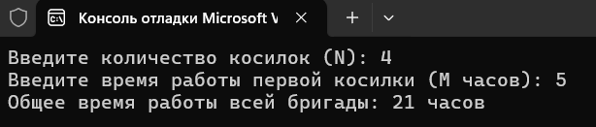

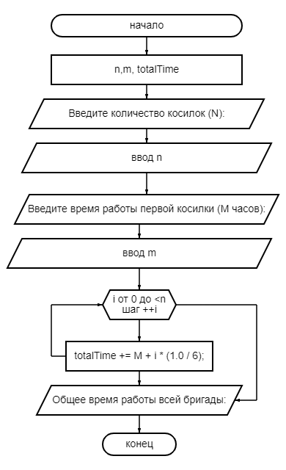

Вариант 11

1 задание

#include <iomanip>

#include<iostream>

void main()

{

setlocale(LC_CTYPE, "Russian");

using namespace std;

char c, probel; probel = ' ';

cout << "Введите символ "; cin >> c;

cout << setw(20) << setfill(probel) << probel;

cout << setw(4) << setfill(c) << c << endl;

cout << setw(20) << setfill(probel) << probel;

cout << setw(4) << setfill(c) << c << endl;

cout << setw(20) << setfill(probel) << probel;

cout << setw(4) << setfill(c) << c << endl;

cout << setw(20) << setfill(probel) << probel;

cout << setw(4) << setfill(c) << c << endl;

}

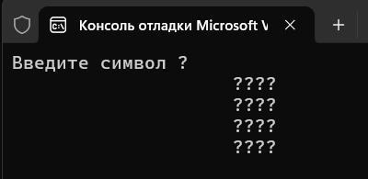

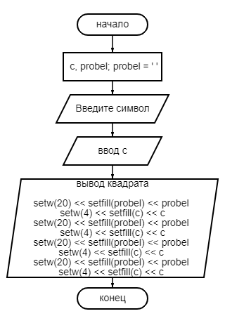

Задание 2

#include <iostream>

#include <iomanip>

int main() {

setlocale(LC_ALL, "Russian");

using namespace std;

int h;

cout << "введите h\n";

cin >> h;

int b = 2 * h;

int s = b * h;

int p = 2 * (b + h);

cout << "Основание = " << b << endl;

cout << "Высота = " << h << endl;

cout << "Площадь = " << s << endl;

cout << "Периметр = " << p << endl;

return 0;

}

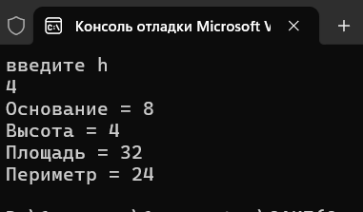

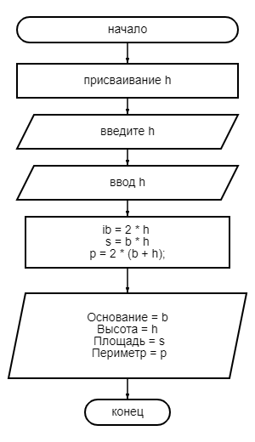

Вариант 12+4=16

1 задание

#include <iomanip>

#include<iostream>

void main()

{

setlocale(LC_CTYPE, "Russian");

using namespace std;

char c, probel; probel = ' ';

cout << "Введите символ "; cin >> c;

cout << setw(20) << setfill(probel) << probel;

cout << setw(1) << setfill(c) << c << endl;

cout << setw(19) << setfill(probel) << probel;

cout << setw(3) << setfill(c) << c << endl;

cout << setw(18) << setfill(probel) << probel;

cout << setw(5) << setfill(c) << c << endl;

for (int i = 0; i < 5; i++)

{

cout << setw(20) << setfill(probel) << probel;

cout << setw(1) << setfill(c) << c << endl;

}

}

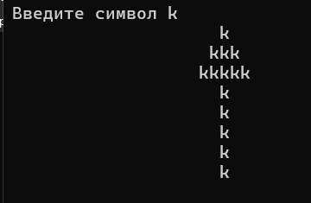

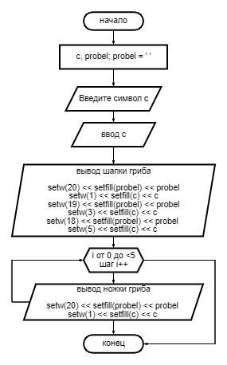

2 задание

#include <iostream>

#include <iomanip>

int main() {

setlocale(LC_ALL, "Russian");

using namespace std;

double speeds[5];

double totalTime = 0.0;

double totalDistance = 0.0;

const double length = 1.0;

for (int i = 0; i < 5; i++) {

cout << "Введите среднюю скорость на участке " << (i + 1) << " (км/ч): ";

cin >> speeds[i];

totalTime += length / speeds[i];

}

totalDistance = 5 * length;

double srSpeed = totalDistance / totalTime;

cout << "Средняя скорость на всем пути: " << srSpeed << " км/ч" << endl;

return 0;

}

